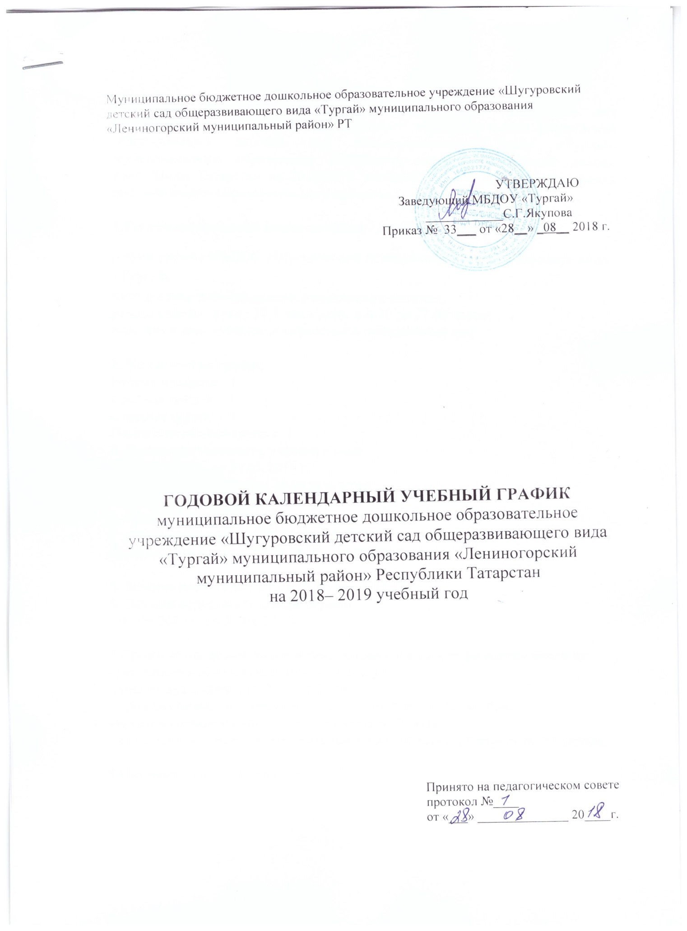
Настоящий годовой календарный учебный график разработан для муниципального бюджетного дошкольного образовательного учреждения «Шугуровский детский сад общеразвивающего вида «Тургай» муниципального образования «Лениногорский муниципальный район» Республики Татарстан на 2018-2019 учебный год в целях упорядочивания воспитательно- образовательного процесса.

1.Регламентирование воспитательно - образовательного процесса
режим работы МБДОУ «Шугуровский детский сад общеразвивающего вида «Тургай»:
пятидневная рабочая неделя: понедельник-пятница;
режим работы групп: 10,5 час в день с 6.30 до 17.00 часов;
выходные дни: суббота, воскресенье и праздничные дни.

2. Количество групп:
Вторая младшая -1
Средняя группа – 1
Старшая группа – 1.
Подготовительная группа -1
3. Продолжительность учебного года:
с 01.09.2018 г. по 31.05.2019 г.
учебная неделя 5 дней – 38 недель в год

4. Адаптационный период:
2 младшая группа с 15.08.2018г-15.09.2018 г.
Дошкольные группы: 01.09.2018 – 10.09.2018г.

5. Зимние каникулы: с 30.12.18 г. по 08.01.19г.
6. Летний оздоровительный период:
с 01.06.2019 г. по 31.08.2019г.

7.Сроки проведения диагностики индивидуального развития детей (без прекращения образовательного процесса) :
-Анализ адаптации с 15.09.-1.10.2018 г.
- промежуточная на начало года - с 12 сентября по 30октября;
- промежуточная на конец года - с 01мая по 22 мая;
- итоговая - с 22мая по 28 мая.

8.Окочание учебного года :31.05.19 г.

9.Регламентирование периодов образовательной деятельности.
 | Наименование возрастных групп
 | II мл. группа  (3-4 года) | Средняя группа  (4-5 лет) | Старшая группа  (5-6 лет) |  |  |  | Подготовительная к школе группа  (6-7 лет)
Количество  возрастных  групп | 1 | 1 | 1 |  |  |  | 1
Количество  возрастных  групп | 4 групп
Продолжительность непрерывной  образовательной деятельности (занятия) | не более  15 минут | не более  20 минут | не более  25 минут |  |  | не более  30 минут
Максимально допустимый объем образовательной нагрузки в первой половине дня | 30 минут | 40 минут | 75 минут (1ч.15мин) |  |  | 90 минут (1,5 часа)
Минимальный перерыв между непрерывной образовательной деятельностью | 10 минут
Организация физического воспитания. Продолжительность. | 3 занятия в неделю.
Организация физического воспитания. Продолжительность. | 15 минут | 20 минут |  | 25 минут |  | 30 минут
Дополнительные  образовательные услуги.  Продолжительность  В день. | - | - |  |  | 1 | 1
 | не более  15 минут | не более  20 минут |  |  | не более  25 минут | не более  30 минут

10. Приоритетным направлением деятельности ДОУ является физкультурно-оздоровительная работа.

10.1.Организация физического воспитания построена следующим образом:

10.1.1. во второй младшей группе 15 мин. 3 раза в неделю. 2 раза в физкультурном зале. С октября по апрель для детей, имеющих допуск медицинской сестрой к плаванию, 1физкультурное занятие заменено на 1 занятие в бассейне по подгруппам.

10.1.2. в средней группе 20 минут 3 раза в неделю: 2 раза в физкультурном зале. С октября по апрель для детей, имеющих допуск к плаванию, 1физкультурное заменено на 1 занятие в бассейне по подгруппам.

10.1.3. Старшая группа занимаются по 25 минут 3 раза в неделю: 2- в помещении, 1 - на свежем воздухе. С октября по апрель для детей, имеющих допуск к плаванию, 1 физкультурное занятие заменено на 1 занятие в бассейне по подгруппам.

10.1.4. Подготовительная группа занимаются по 30 минут 3 раза в неделю: 2- в помещении, 1 - на свежем воздухе. С октября по апрель для детей, имеющих допуск к плаванию, 1 физкультурное занятие заменено на 1 занятие в бассейне по подгруппам.
Организация физического воспитания

Группа | Продолжительность ОД (мин) | Кол-во ОД в зале | Количество ОД на воздухе | Кол-во ОД в бассейне
2 младшая | 15 | 2 | - | 1
средняя | 20 | 2 | - | 1
старшая | 25 | 1 | 1 | 1
подготовительная | 30 | 1 | 1 | 1

